UniG游戏服务器设计文档

UniG游戏服务器设计文档

创建时间、地点：
2006-11-29 于 优万科技
文档制定人：
姓名 | 分工类别
周清志 | 文档制定

修改时间、地点：

文档修改人：
姓名 | 分工类别 | 原因

1引言

1.1编写目的
阐述UniG平台的游戏服务器的整体设计，包含游戏整体框架，容器和对象，无缝服务，地图系统，处理和Proxy，ILM以及其他GameServer的通讯。

1.2背景
- 由于要和Proxy和ILM的通讯，需要和Proxy和ILM之间建立正确的通讯协议
- 由于涉及到网络通讯和线程的很多内容，所以依赖基础库的实现。

1.3定义（术语词典）
Proxy：代理服务器
ILM：智能负载均衡中心
无缝服务：处理跨服和搬家相关的操作

1.4参考资料
【应参考ILM，和 proxy。。。。设计文档】无

2概述
游戏服务器进程是一个大的框架，包含初始化、驱动和协调各个模块工作。从目前来看，有如下几个模块：
- 服务器框架：包含游戏主框架和基础对象模块，主框架用来驱动整个游戏进程，并取出来自Proxy的消息并进行处理。基础对象系统主要是提供了一个游戏世界对象的基类。并对他们进行管理，实现插入、删除、查找子对象、以及更新，收发消息等操作。
- 地图模块：目前地图模块可以理解为一个容器，负责管理地图上的所有对象。
- 无缝服务模块：无缝服务模块是负载均衡时用到的模块，主要用于搬家和跨服处理。

3设计前提
无

3.1假设和依赖
- 基础库的正确实现
- 和Proxy以及ILM通讯的协调良好

3.2约束
【有无性能指标，例如，每帧计算应在0。05秒内完成】无

3.3目标和指导原则
- 对外提供接口统一，简单
- 无缝服务模块确保实体和影子状态一致
- GameServer和其他通讯方要尽量减少不必要的通讯量。
GameServer作为UniG平台的一部分，提供给游戏开发者使用，所以务必做到接口简单、
易用，开发方便。
为了无缝服务的正确完美，务必要保证实体和影子状态的一致，
同时尽量避免服务器间的同步通讯阻塞帧计算进程， 多使用异步处理。

开发方法
采用面向对象的软件开发方法

架构策略
在无缝服务模块的实现上，两个对象(影子或实体) 交互时，尽量用实体数据进行计算，然后把计算结果及控制命令转发给影子。当然有时为了计算方便，可以直接用影子数据进行计算，然后计算结果转发给实体。注意保证一个对象和它的影子收到的消息时序性。

4系统整体架构设计
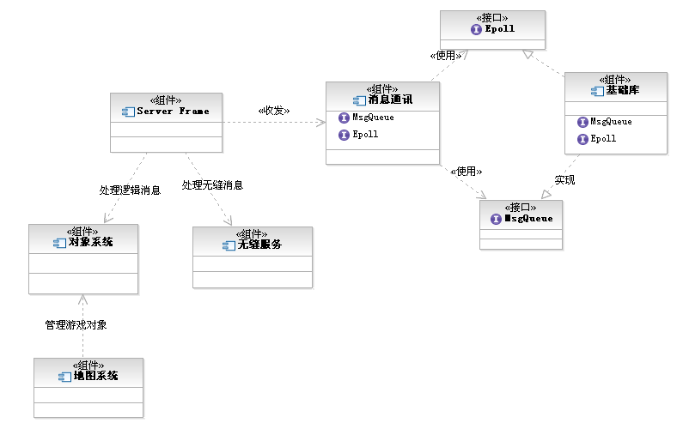
游戏服务器进程主要有上图的几个模块。按照不同的功能点，我们划分如下几个模块：
- 无缝服务模块
- 游戏对象及框架
- 地图系统

5服务器框架设计说明

5.1模块描述
服务器框架是整个服务器的驱动模块，负责初始化各个模块，加载配置文件，启动各个线程，作为所有消息的入口。然后执行取消息，处理消息，帧更新这样的循环操作。游戏服务器进程里有6个线程如下：
- 主线程，负责帧同步，向游戏对象发送消息。
- ILM监控线程，检测并接收从ILM传递过来的各个消息，并放入无缝服务消息入队列。
- InfoBus MSG监控线程，检测并接收从InfoBus上来的控制消息的，比如创建影子，删除影子，转发真人到影子的命令等等。
- InfoBus Block监控线程，检测并接收从InfoBus上来的数据块消息，比如搬家的地图序列化数据包。
- Proxy监控线程，检测并接收从Proxy来的消息，基本上就是客户端的控制消息。
- 转发Session中消息队列的线程。每个Session里都有一个队列，其中保存了即将发送给客户端的消息，有一个线程专门遍历这些Session，然后把他们丢给客户端消息出队列。
此外，有四个主要的消息队列
- 客户端消息入队列，存储从Proxy读到的来自于客户端的消息
- 客户端消息出队列，存储经过GS处理后，要回发给客户端的消息
- 无缝服务消息入队列，存储从ILM及Infobus过来的消息
- 无缝服务消息出队列，存储主线程处理完毕要回发给ILM或infobus的

5.2算法
无

5.3流程逻辑
游戏服务器框架是用来驱动各个模块协调运行的，是由消息来驱动的，具体运行流程如下图。
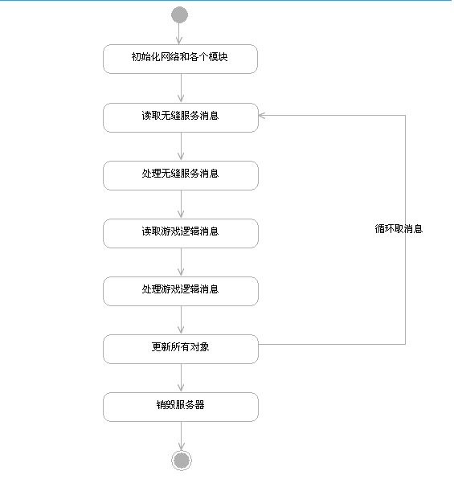
游戏框架运行的由两类消息来驱动，一类是无缝服务消息，一类是游戏逻辑消息，前者来自ILM，相邻GameServer，后者来自Proxy。我们先分析一下来自代理的消息流程。
时序图如下：
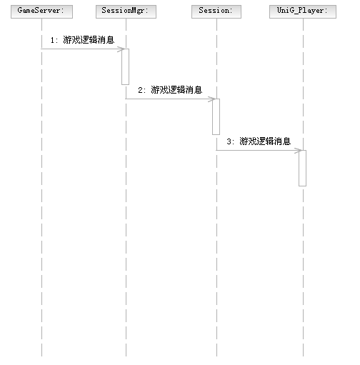
【我们一起画的那张更详细的图？？】

来自代理消息队列的消息，，先给SessionMgr，然后SessionMgr去掉包头，保存好ProxyId和Client与Session的映射，然后把消息转交给Session。Session再把消息推给对应玩家的消息队列。等待玩家处理。

5.4类详细设计
- UniG_GameServer是游戏服务器对象，包含初始化游戏框架，实现帧循环，以及关闭服务器前的清理操作。
Destructor Summary
public | ~UniG_GameServer()

Method Summary
public bool | Initialize()  初始化函数
public void | MainRun()  程序的主循环函数，帧同步入口函数
public void | Finalize()  清理函数
public Priority | Update()  对所有游戏对象进行更新
public bool | ProcessSeamlessMsg()  处理无缝服务消息
- UniG_GameObject游戏世界的基础对象，所有游戏中的对象都要继承这个类，实现指定的接口。
Constructor Summary
public | UniG_GameObject()

Destructor Summary
public | ~UniG_GameObject()

Method Summary
public int | GetType()const;
public void | SetType(int nType);
public string | GetName();
public void | SetName(string strName);
public UniG_GUID | GetGuid();
public void | SetGuid();
public void | SetState();
public int | GetState();
public Vector3 | GetPosition();
public static void | SetPosition(Vector position);
public UniG_GameObject* | FindObject();
public void | AddChildObject(UniG_GameObject* pObject);
public void | DelChildObject(UniG_GameObject* pObject);
public void | Update();
public void | InsertMessage(GameMessage* pMessage);
public void | ProcessMessage(GameMessage* pMessage);
public bool | IsValid(void) const;
public virtual void | OnAddChildObj(UniG_GameObject *pObject);
public virtual void | OnDelChildObj(UniG_GameObject *pObject);
public virtual void | OnUpdate(void);
public virtual void | OnMessage(void);
public virtual bool | Serialize(char* pBuffer, int& nLength)
public virtual bool | DeSerialize(char* pBuffer, int& nLength)
public virtual bool | Initialize(void);
public virtual bool | Finalize(void);
- UniG_Role继承UniG_GameObject,提供了角色的一些基本的功能，目前只有与地图的交互，包含进入SubMap，存取当前所在SubMap。
Constructor Summary
public | UniG_Role()

Destructor Summary
public | ~UniG_Role()

Method Summary
public virtual bool | Initialize()
public virtual void | OnUpdate()
public virtual void | OnMessage(ProxyMessage& message)
public void | EnterMap(UniG_Map* pMap)
public UniG_SubMap* | GetSubMap()

- UniG_Player继承UniG_Role，是游戏中的玩家，又对UniG_Role扩充了一些功能。典型的就是UniG_Player是有客户端对象的，需要和客户端对象收发消息。
Constructor Summary
public | UniG_Player()

Destructor Summary
public | ~UniG_Player()

Method Summary
public virtual bool | Initialize()
public virtual void | OnUpdate()
public virtual void | OnMessage(ProxyMessage& message)
public void | EnterMap(UniG_Map* pMap)
public UniG_SubMap* | GetSubMap()
public UniG_Session* | GetSession()
public void | SetSession(UniG_Session* pSession);
public void | SendMsgToClient(GameMessage* pMessage);
开始者的玩家需要继承UniG_Player实现自己的玩家类，然后实现对消息的处理，对OnUpdate函数的实现，与客户端通讯是通过UniG_Session来实现的。下面将回介绍。
- UniG_Session是一个会话，实现了UniG_Player和客户端的Player的对话，从客户端来的消息通过UniG_Session传递给UniG_Player,保存在其队列里，从服务器给客户端对象的消息通过Session发给客户端。UniG_Session有一个消息队列。用于存储从服务器到客户端的消息。此外Session里保存了本Session对应的客户端的ProxyId和ClientI用于封包和拆包。
Field Summary
private UniG_Player | m_pPlayer
private MsgQueue | m_oMsgQueue
private uint16 | m_nServerID
private uint16 | m_nProxyID
private uint32 | m_nClientID

Constructor Summary
public | UniG_Session(UniG_GUID nGuid)

Destructor Summary
public | ~Session()

Method Summary
public virtual bool | OnCreate(void);
public virtual bool | OnSocketClose(void);
public virtual bool | OnTimer(void);
public virtual bool | OnReconnect(void);
public virtual void | ProcessMsg(char* pMessage)  // 处理从代理来的消息
public virtual void | EnqueMsg(GameMessage* pMessage);  // 把消息压入UniG_Player消息队列
public ProxyMessage* | Front();  // 取一条Session要发回给客户端对象的消息
public void | Pop()  // 删除一条Session要发回给客户端对象的消息
public void | FrontBatch(vector<ProxyMessage*>& vc,  bool all = false);  // 取出队列中的一些消息
public void | PopBatch(uint16 count);  // 删除一些消息
public void | SetPlayer(UniG_Player *pPlayer);
public UniG_Player* | GetPlayer();
public static UniG_Session* | CreateSession(UniG_GUID nGuid);

- UniG_SessionMgr是对UniG_Session的管理，是来自客户端消息的统一入口处理处。解包消息，得到消息的目的地Session。然后转发过去。
Field Summary
private UniG_SessionMgr* | m_pInstance
private map<SessionKey, UniG_Session> | m_mapSession

Method Summary
public static UniG_SessionMgr* | Instance(void);
public UniG_Session* | GetSession(uint16 nServerID, uint16 nProxyID, uint32 nClientID);
public void | DestroySession(SessionKey key);
public UniG_Player* | GetPlayer(UniG_GUID nGuid);
public virtual void | ProcessClientMsg(ProxyMessage* pMessage)  // 处理从代理来的消息
- ProxyListener继承Thread和ServerSocketHandler,用于接受来自Socket的连接
- ProxyObject用于和Proxy进行通讯，继承SocketHandler，实现OnRead方法

5.5接口及协议

4.5.1对外接口
使用者可以继承UniG_GameObject实现自己的游戏对象，以及继承UniG_Role和UniG_Player来实现自己的角色。具体需要实现什么样的接口参考这三个类的详细设计。

4.5.2协议描述
游戏服务器框架要和Proxy进行通讯，从代理来的数据消息格式如下：
length | server id | proxy id | client id | data
解释一下：
length | 整个数据包的长度 | unsigned short
server id | 目标服务器id | unsigned short
proxy id | 代理服务器id | unsigned short
client id | 客户端id | unsigned int
data | 消息内容 | char[]

4.6数据存储
需要玩家的数据库存取信息，待定。
// TODO

4.7限制条件
无

4.8尚未解决的问题
对于UniG_Player，UniG_Role，甚至UniG_GameObject的设计都不够细化，没有全面彻底的考虑开发者开发游戏到底需要什么接口。此外玩家的数据库加载尚未实现，模块也要依赖数据库模块。

6无缝服务模块设计说明

6.1模块描述
无缝服务模块是构建在游戏服务进程内的一个模块,负责封装关于无缝跨服的若干操作。比如接受ILM Server的命令并给予处理。接收从InfoBus上来的数据。并将逻辑模块的请求或者操作结果返回给相应的目的地比如ILM Server或者相邻Server。
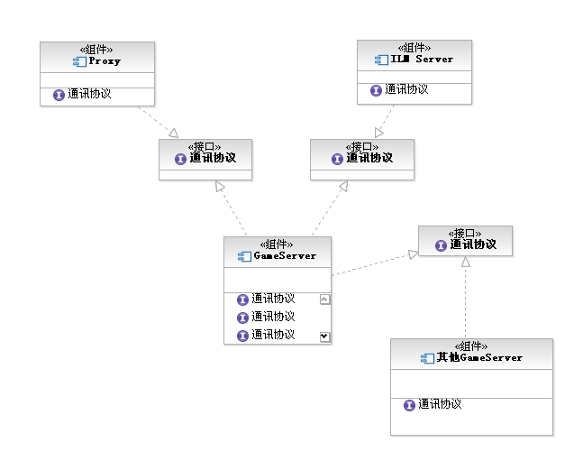
上图展示了GameServer和周边Server的通讯管理，由于是在不同进程甚至不同Server上通讯。所以是通过Socket及协议来通讯的。从上图可以看出与GameServer通讯主要有3类对象，ILM Server，Proxy和其他GameServer。无缝服务模块的通讯部分就是处理和ILMServer和其他相邻GameServer的通讯。此外无缝服务还要处理跨服，影子同步之类的消息。

6.2算法
无

6.3流程逻辑
无缝服务部分是平台的核心内容，主要处理两方面的内容：
一：搬家
为了实现负载均衡，让共同支撑一个世界的所有Server保持平衡的负载，所以要指定一个搬家策略，使一个Region上的玩家能正确的从一个Server搬家到另一个Server。搬家如下：
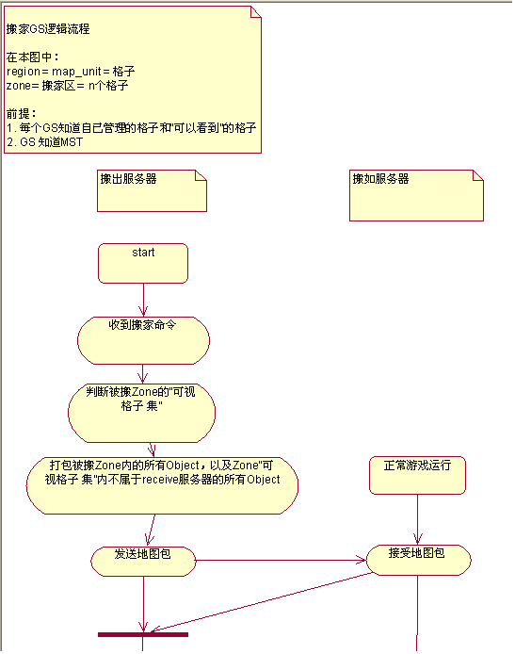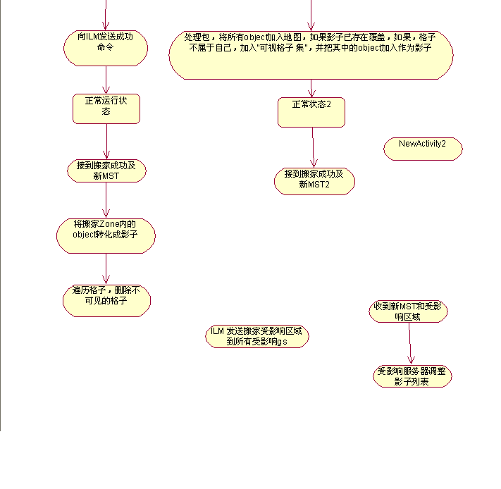
上图大致说明了搬家流程，下边在详细阐述一下：
假设条件：ILM Server 裁定把Server1上的5搬给Server2, Server1是灰色，Server2是红色，Server3是蓝色。
1
2
4
5
6
7
3
8
9
- ILM Server根据负载产生搬家信息，比如把5号地图从Server1搬到Server2。他会把这条命令发送给Server1和Server2。
- Server1的ILM监控线程收到这条指令后，解析，把这条消息推到Server1的主线程的消息队列，并阻塞自己等待处理结果。Server2的 ILM监控线程收到这条命令后阻塞自己准备接收这个搬家数据块。
- Server1的主线程取得这条消息，打包搬家信息，然后形成消息，推到Server1的ILM监控线程队列。打包内容保所5内的所有Object，以及3，6，7，8，9内的所有Object。，因为1，2，4在目标Server所以不需要打包。打包的规定是这样的：如果被打包地图和被搬地图是同一个Server，则打包对象，如果打包地图和被搬地图不是同一个Server，则打包那个地图上的对象在本Server产生的影子。所以具体打包内容如下：3，5，6内的所有对象，7，8，9在灰色server上产生的影子。
- Server1的ILM监控线程被唤醒，取出消息并把他发送到Server2，然后阻塞自己等待Server2的接收答复。
- Server2更改wait状态，收到搬家包数据。然后解包数据，Server2收到数据包后，打开数据包 ，按各个Region读取，如果Region属于被搬的Region，把该Region上的对象逐一添加到本Server，如果已经有影子则覆盖。其他的Region统统按影子方式加入。并把这几个 Region加入自己的可视格子集。给Server1发送接收成功命令然后给Server1回一个收到的结果。
- Server1收到Server2接收成功的消息。Server1请求更新MST，ILM更新MST后，通知所有需要MST的Server，收到所有Server的返回通知后，告诉搬家受影响的Server更新影子列表。
- 被搬服务器Server1收到后更新影子通知后，把地图5上的对象变成影子。由于server1搬走了5地图，导致它的可视范围发生了变化，所以删除不可视的地图上的影子，这里要删除本server在7上产生的影子，对本Server上受影响的对象解除锁定。
- 受影响的无辜服务器Server3，要对7，8，9地图上的玩家进行影子列表更新，然后解除锁定。
- 1，2，4地图所在服务器自然也受到影响，比如本来4上的玩家会在Server1上产生影子，后来4不在Server1的可视格子里呢，自然要对4上的玩家进行影子列表更新。同理1，2地图上的玩家，甚至5上的玩家。
搬家是作为一个Transaction进行的。一个Transaction主要的过程如下：
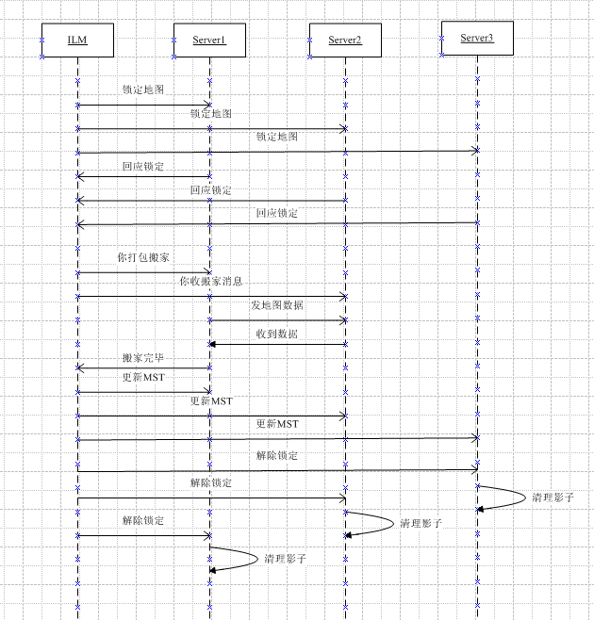

【加入锁定地图的描述】

二：影子同步
当实体或者影子收到消息的时候，都需要通知影子或者实体做一些计算来保证实体和影子的状态一致性，影子实体同步的活动图如下：
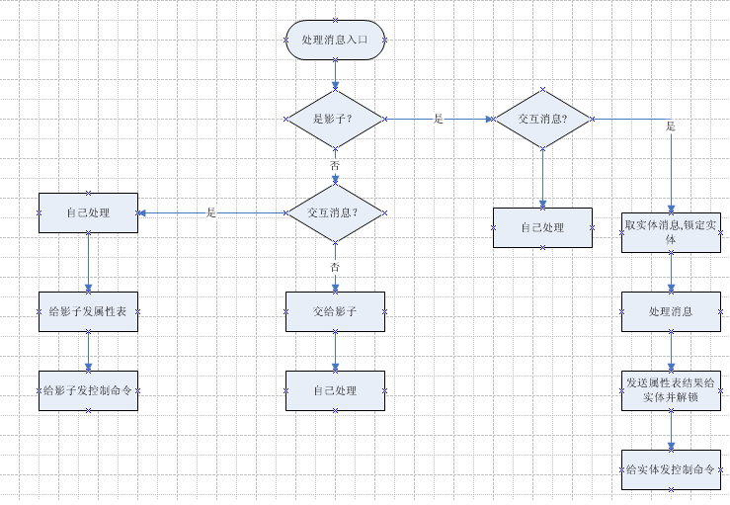
实体收到消息后，如果是非交互消息则转发给影子。两者同时计算，如果是交互消息，则实体进行计算，然后把控制命令转发给影子。影子收到控制命令后，向周围玩家广播自己的动作。如果是影子收到和其他玩家交互的消息，比如被打，则去实体那里去实体的属性，然后锁定实体(也可不取，暂时用自己的属性，但一定要锁)。计算完毕收，释放对实体的锁，然后更改实体属性。并给实体发送控制命令让其播放动画。

【加入锁定实体的实现描述】

6.4类详细设计
在无缝服务模块里另开启了3个线程。一个线程用于和ILM Server进行通讯，一个用于和相邻Server进行命令消息的通讯，还有一个用于和相邻Server进行数据块的通讯。每一个线程里运行一个Epoll循环。监听socket事件，然后交给主线程处理，并等待主线程的处理结果。
- ILMListener类：这个类继承Thread类和SocketHandler，用于和ILM Server通讯的线程。
Field Summary
private Epoll* | m_pILMEpoll;

Constructor Summary
public | ILMListener(DOGE_Args& args)

Destructor Summary
public | ~ILMListener()

Method Summary
public virtual int | OnRead();  派生基类的OnRead函数，处理读操作
public virtual int | OnError();  派生基类的OnError操作，处理错误操作
public virtual void | run()  线程执行函数，重载基类Thread的run函数
public void | MigrationResponse(StartPartitionResponseMsg& msg);  搬家响应函数，给ILMServer发送响应
priavate void | Init(DOGE_Args& args);  类初始化函数
priavate int | Handle(UpdateMSTRequestMsg* pMsg);  处理更新MST消息
priavate int | Handle(ServerStatusQueryMsg* pMsg);  处理查询Server状态消息
priavate int | Handle(StartPartitionRequestMsg* pMsg);  处理搬家请求消息,包含打包和解包
priavate int | Handle(StartPartitionRequestMsg* pMsg);  处理搬家请求消息
priavate int | Handle(ServerLeaveRequest* pMsg);  处理服务器请求退出消息
priavate int | Handle(ServerLockMapRequest* pMsg);  锁定某些Region
priavate int | Handle(ServerUnlockMapRequest* pMsg);  释放对某些Region的锁
priavate int | TransferMigrators(StartPartitionRequestMsg* pReq);  处理发包搬家信息，被Handle(StartPartitionRequestMsg* pMsg)函数调用
priavate int | AcceptMigrators(StartPartitionRequestMsg* pReq);  处理收包搬家信息，被Handle(StartPartitionRequestMsg* pMsg)函数调用
priavate int | AcceptMigrators(StartPartitionRequestMsg* pReq);  处理收包搬家信息，被Handle(StartPartitionRequestMsg* pMsg)函数调用
priavate int | UndoMigration(StartPartitionRequestMsg* pReq);  撤销搬家
priavate void | MsgForward(BaseMessage& msg);  普通的转发消息的函数,把消息发给ILMServer
- Infobus类，也就是信息总线，维护了和相邻Server的连接和通讯，实际上和相邻Server的通讯是通过ServerContext来实现的。先阐述一下Infobus类的设计
Field Summary
private map<int, ServerConetext*> | m_mapServers;  // id到Server的映射
private MsgThread* | m_pMsgThread;  // 和相邻Server消息通讯的线程
private BlockThread* | m_pBlockThread;  // 和相邻Server数据通讯的线程
private Epoll* | m_pMsgEpoll;  // 管理和相邻Server消息通讯的Epoll
priavate Epoll* | m_pMsgEpoll;  // 管理和相邻Server数据块通讯的Epoll

Constructor Summary
public | InfoBus(InfoBusArgs& args)

Destructor Summary
public | ~InfoBus()

Method Summary
public static void | Init(InfoBusArgs& args);  根据参数初始化infobus
public static void | DeInit(InfoBusArgs& args);  根据参数初始化infobus
public static InfoBus& | Instance();  得到一个InfoBus的实例
public ServerContext* | GetSrvCtx(ServerInfo& item);  根据Server信息得到ServerContext实例，每一个相邻Server对应一个ServerContext实例
public ServerContext* | FindSrvCtx(uint16 srvId);  根据Server ID得到ServerContext实例
public ServerContext* | CreateSrvCtx(ServerInfo& item);  根据Server信息创建一个ServerContext实例，每一个相邻Server对应一个ServerContext实例
public void | RemoveSrvCtx(ServerInfo& item);  删除一个ServerContext实例
public void | SetupConnection(ServerInfo& server);;  建立和相邻Server的连接，
public void | void DestroyConnection(ServerInfo& server);  销毁和一个相邻Server的连接
public void | ManageConnection(uint16 srvId, Option& option);  设置一个连接上的Socket的option。
public void | SendBlock(uint16 srvId, void* pData, uint32 offset, uint32 length);  发送一个数据块
public void | RecvBlock(uint16 srvId, void*& pData, uint32& length);
public void | AsyncSend(uint16 srvId, void* buf, uint32 length);  异步发送数据
public void | void AsyncSendComplete(uint16 srvId);
public void | AsyncRecvClose(uint16 srvId);
public void | AsyncRecv(void*& buf, uint32& length);  异步接收数据
public void | SyncSend(uint16 srvId, void *buf, uint32 length);  同步发送数据
public void | Push(InfoBusPkt* pMsg);  压一个infobus上的数据到队列
public InfoBusArgs | InfoBusArgs& Args();  取得InfoBus参数
public void | SendBatch();  处理每一个ServerContext实例的消息队列
- ServerContext类：每一个ServerContext对应一个相邻的Server。通讯最后都是通过ServerContext来实现的。
Field Summary
private ServerInfo | m_oServerInfo;  id到Server的映射
private MsgConnObserver* | m_pMsgConn;  用于交互消息的连接
private BlockConnObserver* | m_pBlockConn;  用户交互数据的连接
private list<BlockData> | m_lstBlockDataList;  受到的数据列表
priavate InfoBusPktQueue | m_oSendQueue;  要发给相邻Server的消息出队列

Constructor Summary
public | ServerContext(ServerInfo& item)

Destructor Summary
public | ~ServerContext()

Method Summary
public void | SetupConntection();  建立到相邻Server的连接
public static void | DestroyConnection();  销毁到相邻Server的连接
public static void | SendBatch(bool all = false);  把m_oSendQueue队列里的消息发出去
public void | SendBlock(void* pData, uint32 offset, uint32 length);  发送一个数据块
public void | RecvBlock(void*& pData, uint32& length);
public void | AsyncSend(void* buf, uint32 length);  异步发送数据
public void | void AsyncSendComplete();
public void | AsyncRecvClose();
public void | AsyncRecv(void*& buf, uint32& length);  异步接收数据
public void | SyncSend(void *buf, uint32 length);  同步发送数据
public MsgConnObserver* | GetMsgConn();  取得消息通讯连接
public void | SetMsgConn(MsgConnObserver* pConn);  设置消息通讯连接
public void | ResetMsgConn();  销毁消息通讯连接
public BlockConnObserver* | GetBlockConn();  取得数据通讯连接
public void | SetBlockConn(BlockConnObserver* pConn);  设置数据通讯连接
public void | ResetBlockConn();  销毁数据通讯连接
public void | SetOption(Option& option);  设置Socket选项
public void | InitMsgConnection();  初始化消息连接
public void | InitBlockConction();  初始化数据连接

6.5接口及协议

6.5.1 接口
无

6.5.2 协议
【对复杂的交互应有协议sequence图】
- GameServer连接ILMServer过程：

GameServer向ILM发送连接请求，发送数据如下：
type(2) | ext(1) | server_info
type = 0x0001
ext = 0 扩展标志
server_Info的定义如下：
struct ServerInfo
{
uint16 mServerID; // 置0，由ILM填充返回
uint32 mIP; // 本机的ip地址
uint16 mPort; // 本机开放给proxy的端口号
uint16 mInfoBusPort; // 本机的infobus端口号，由ILM填充
};
ILM Server返回结果：
type(2) | ext(1) | result(1) | serverinfo | max_msg_num(16) | batch_num(16)
map(2) | map_id
type = 0x0002
ext = 0 扩展标志
result=操作结果，1成功其他失败
serverinfo 本server的信息，主要是infobus端口号和ILM为本server分配的id
max_msg_num 最大消息长度
batch_number通过infobus通讯的游戏服务器个数
map_num 地图个数
mapinfo 地图的数据信息列表，每一个地图的结果如下：
struct MapInfo
{
uint16 mMapID;
char mName[50];
int mPlayerNum;
uint32 mWidth;
uint32 mHeight;
int mX;
int mY;
};
- ILM向GS更新MST消息过程
ILM向GS发送mst信息：
type(2) | ext(1) | mst_num(2) | mst_info | server_num(2) | server_info
adjoin_server_num(2) |  | server_id | adjoin_map_num |  | map_id
type=0x0003
ext=0
mst_num：mst信息的个数
mst_info保存mst_num个mst信息，每个MST结构如下：
struct Map2SrvInfo
{
uint16 mMapID;
uint16 mServerID;
};

server_num：游戏服务器的个数
severinfo：服务器信息，结构同上
adjoin_server_num：有多少个server相邻
server_id,相邻server的id列表，每个id两个字节
adjoin_map_num：有多少个map相邻
map_id：相邻的map id列表，每个占用两个字节
GS收到mst后返回的结果
type(2) | ext(1) | result(1)

type = 0x0004
ext = 0 扩展标志
result 接收结果：1为成功，其他失败
- ILM向GS查询服务器状态过程：
请求：
type(2) | ext(1)
type = 0x6001
ext = 0 扩展标志
返回结果：
type(2) | ext(1) | player_num(2) | Cpu(2) | map_num(2) | map_info
type=0x6002
ext = 0;
player_num:服务器上的人数
cpu:服务器cpu负载
map_num本server地图个数
map_info，地图信息列表，每个地图信息如下：
struct MapInfo
{
uint16 mMapID;
char mName[50];
int mPlayerNum;
uint32 mWidth;
uint32 mHeight;
int mX;
int mY;
};

- ILM 通知GS开始搬家
通知内容：
type(2) | ext(1) | server_from(2) | server_to(2) | map_num(2) | map_id
type=0x6003
ext=0
server_from 搬出server
server_to 搬入server
map_num 搬家地图个数
map_id 搬家id列表，每个id两个字节

GS向ILM响应：
type(2) | ext(1) | server_to(2) | map_moved(2) | result (1)
type=0x604
ext =0;
server_to 目的server
map_moved 移动的地图
result 操作结果 正确1 错误非1

- GS请求退出
GL向ILM发送内容：
type(2) | ext(1)
type=0x6009
ext = 0

ILM响应结果：
GS收到mst后返回的结果
type(2) | ext(1) | result(1)
type = 0x6010
ext = 0 扩展标志
result 接收结果：1为成功，其他失败

- ILM通知Server锁定地图
ILM发送内容如下：
type(2) | ext(1) | map_num(2) | map_id_list
type=0x0605
ext = 0
map_num 要锁定地图的个数
map_id_list 要锁定的id列表，每个两个字节
GS执行锁定后恢复内容：
type(2) | ext(1) | result(1)
type = 0x6006
ext = 0 扩展标志
result 接收结果：1为成功，其他失败

- ILM通知Server释放地图锁定
ILM发送内容如下：
type(2) | ext(1) | map_num(2) | map_id_list
type=0x0604
ext = 0
map_num 要释放锁定地图的个数
map_id_list 要释放的地图id列表，每个两个字节
GS执行释放锁定后回复内容：
type(2) | ext(1) | result(1)

type = 0x6005
ext = 0 扩展标志
result 接收结果：1为成功，其他失败

- ILM发送给Server，更新影子的请求
type(2) | ext(1) | map_num(2) | map_id_list
type=0x4003
ext = 0
map_num 需要更新影子的地图的个数
map_id_list 要更新影子的的地图id列表，每个两个字节
GS执行更新后后回复内容：
type(2) | ext(1) | result(1)
解释：
type = 0x4004
ext = 0 扩展标志
result 接收结果：1为成功，其他失败

6.6 数据存储
无

6.7限制条件
无

6.8尚未解决的问题
无。

7地图系统模块设计说明

7.1模块描述
地图系统可以理解为一个容器，容器里记录了地图的信息以及地图上对象的信息。在地图系统里有3个概念，Map，SubMap和Region。
Map：可以理解为整个world的地图，本身并不参与直接管理对象，而是通过它的子对象SubMap来管理。
SubMap：可以理解为一片地图，整个world的地图可以分为若干片，每一片是一个SubMap，可以映射到一个地图文件。它管理游戏世界的对象是通过Region来实现的。
Region：Region可以理解成游戏对象的具体管理者，它本身是由游戏逻辑的，它对游戏对象的管理是通过一个逻辑无关的ObjectContainer来实现的。
ObjectContainer：是逻辑无关的对象容器，一个双层映射，通过对象类型映射到一组结合，然后通过对象ID映射到对象。之所以做成双层映射是为了提高查找效率。
Cell：是地图上最小的单位，没有为它设计专门的类，它记录了地图上那个Cell的基本信息，比如高度，地表类型等等。

7.2算法
为了提高查找效率用了一个小算法就是上边提到的双层映射。由类型映射到一组对象，再由对象ID映射到具体的游戏对象。其实就是map里套map。
typedef map< TypeKey, KEY2OBJECT* > TYPE2POOL;
/// 对象类型到对象集合的映射
TYPE2POOL m_mapTypePool;

typedef map<Key, Object*> KEY2OBJECT;
/// key到对象的映射
KEY2OBJECT m_mapObjectPool[nTypeNum];

7.3流程逻辑
逻辑相对很简单，Map对SubMap进行管理，SubMap对Region进行管理，对于游戏对象的管理也是通过SubMap然后通过Region来实现。Region是真正管理游戏对象的工具。

7.4类详细设计
主要涉及到了4个类处理结果。
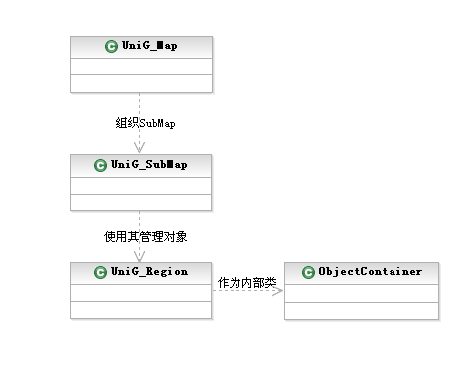
(这个图看着有问题，似乎是association的关系。)
- UniG_Map是一个World的概念，对整个世界的地图进行管理
Field Summary
private static UniG_Map* | m_pInstance;
private map<string, UniG_SubMap*> | m_mapSubMaps;

Constructor Summary
public | UniG_Map()

Destructor Summary
public | ~UniG_Map()

Method Summary
public virtual int | AddSubMap(UniG_SubMap* pSubMap);  添加子地图
public virtual int | RemoveSubMap(UniG_SubMap* pSubMap);  删除子地图
public virtual UniG_SubMap* | GetSubMap(const string& subMapName);

- UniG_SubMap，和游戏逻辑最近的一层地图结够，逻辑层的操作都是通过UniG_SubMap及其派生类来实现。主要是对Region的管理。
Field Summary
private static int | int m_nXRegionNum;  x方向上的region数目
private static int | int m_nZRegionNum;  z方向上的region数目
private Region* | m_pLeftTopRegion;
private Region* | m_pRightBottomRegion;
private bool | m_bLocked;  本地图是否锁定
private vector<UniG_Region*> | m_vecRegionList;
priavate string | m_strSubMapName;

Constructor Summary
public | UniG_SubMap()

Destructor Summary
public | ~UniG_SubMap()

Method Summary
public const string&  public void | SubMapName();  SubMapName(const string& mapName);
public bool  public void  public void | IsLocked();  void Lock();  void Unlock();
public virtual int | LoadMap( const string& filename );
public virtual int  public virtual int | GetXRegionNum() = 0;  GetZRegionNum() = 0;
public UniG_Region* | GetRegion(const Vector3& pos);  根据坐标得到Region信息
public CellInfo* | GetCellInfo(const Vector3& pos);  得到坐标所在位置的信息，比如地形高度
public vritual void | Update();
public int | InsertObject( uint32 nType, const Vector3& pos ,  const UNIG_GUID& id,  UniG_GameObject* pObj);
public int | RemoveObject( uint32 nType, const Vector3& pos ,  const UNIG_GUID& id);
public int | ObjectMoveTo( uint32 nType, const Vector3& srcPos, const Vector3& destPos,  const UNIG_GUID& id,  UniG_GameObject* pObj);
public void | BroadCastMsg( uint32 nType,  UniG_GameObject* pSrcObject,  bool bIncludeSelf,  const Vector3& pos, GameMessage* pMsg);
- UniG_Region类：游戏对象管理的具体类。
Field Summary
private static int | m_nXCellNum;  X方向上的Cell Number
private static int | m_nZCellNum;  Z方向上的Cell Number
private static float | m_fXUnitLenth;  X方向上一个Cell的长度
priavate static float | m_fZUnitLenth;  Z方向上一个Cell的长度

Constructor Summary
public | UniG_Region()

Destructor Summary
public | ~UniG_Region()

Method Summary
public static void | Initialize(int nRow, int nCol, float fXUnitLength, float fZUnitLength);  初始化那几个静态成员变量
public static CellInfo* | GetCellInfo(Vector3& position);
public virtual int | FillCellInfo() = 0;
public UniG_GameObject* | FindObject(uint32 nType, const UNIG_GUID& id);
public int | ObjectEnter(uint32 nType,  const UNIG_GUID& id,  UniG_GameObject* pObj,  Const Vector3& pos );
public int | ObjectLeave(uint32 nType, const UNIG_GUID& id,  Const Vector3& pos);
public void | BroadcastMsg( uint32 nType,  UniG_GameObject* pSrcObject,  bool bIncludeSelf, GameMessage* pMsg );
public bool  public void  public void | IsLocked();  void Lock();  void Unlock();
public void | AsyncRecvClose();
public int | Pack(char* pBuffer, uint32& nLength);
public int | UnPack(char* pBuffer, uint32& nLength);
public int | GetRegionLoad();  Region的负载

7.5接口及协议

7.5.1 接口
用户需要实现UniG_SubMap大部分虚函数和所有纯虚函数，UniG_Region也需要实现部分函数。

7.5.2 协议
无

7.6 数据存储
无

7.7限制条件
无

7.8尚未解决的问题
无。

